Викторина по биологии
1 задание Отгадайте загадки
(за правильный ответ –3 балла.)

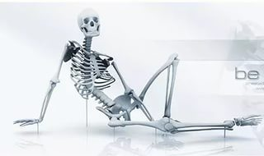
Этот орган кровь толкает,
Орган главный, каждый знает,
А внутри есть клапан-«дверца»,
Что за орган? Это – ...
К вкусной пище он привык.
Орган вкуса – наш...
Организму – он опора,
Но его страшнее нет,
Он в «ужастиках»
встречается, называется ….
Его из легких удаляем,
Выдыхаем каждый раз,
Организму он не нужен
Это – ...
И совсем наоборот
Поглощаем...
Повторяем вновь и вновь:
Кислород разносит...

2 задание «Органы человека»
(за правильный ответ –3 балла.)

- Носить легко, а считать трудно.
- Один говорит, Двое глядят, Да двое слушают.
- Живет мой братец за горой, Да не встретится со мной.
- Если б не было его, Не сказал бы ничего.
- Всю жизнь ходят в обгонку, Да обогнать друг друга не могут
- Всегда во рту, Да не проглотишь



3 задание «Ребусы»
(за правильный ответ –3 балла.)

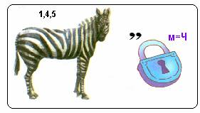
3 задание «Верните зверей в слова»
(за правильный ответ –3 балла.)

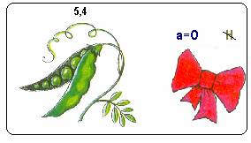
ГИ _ _ _ _ _ (правила сохранения здоровья)
◘ ПА _ _ _ _ ДНИК (огороженный садик перед домом)
◘ ДВУСТ _ _ _ _ А (охотничье ружьё)
◘ П _ _ _ _ ОК (небольшой населённый пункт)
◘ _ _ _ _ _ КА (вкусное прозвище автомобильного руля)
◘ Г_ _ _ _ _ (часть ноги от колена до стопы)
◘ БРА _ _ _ _ ЕР (охотник вне закона)


